Работа № 2.
Определение ёмкости конденсатора и батареи конденсаторов.

Цель работы: определение ёмкости конденсатора и батареи из двух конденсаторов при их параллельном и последовательном соединении.
Приборы и принадлежности: лабораторный модуль, источник питания ИП, стрелочный микроамперметр.

Электрическая схема лабораторного модуля изображена на его передней панели (рис. 2.1). Внутри лабораторного модуля на печатной плате смонтированы: поляризационное реле типа РПС–32А, а также два конденсатора. Конденсаторы подключаются к источнику питания с помощью гибких выводов со штекерами. К гнездам "РА" подключается микроамперметр. Один из гибких выводов подключён через поляризационное реле, а второй – непосредственно к источнику тока. Переменное питание на реле подается через тумблер "РПС" и кнопку "К" с нормально разомкнутыми контактами.
В первую половину периода замыкаются контакты реле, через которое подается напряжение на гибкие выводы, и конденсатор заряжается. Контакты, в цепь которых включен микроамперметр, разомкнуты. Во вторую половину периода размыкаются контакты реле, через которые подается напряжение на конденсатор, и замыкаются контакты, через которые к заряженному конденсатору подключается измерительный прибор. Этот процесс проходит с частотой питания обмотки поляризационного реле, равной 50 Гц.
За время Т, равное периоду перезарядки конденсатора, через микроамперметр пройдёт заряд Q, величина которого определяется площадью (рис. 2.2), ограниченной кривой тока разряда конденсатора i(t) и осью времени t.

С другой стороны, Q можно определить через площадь, ограниченную прямой I=const и осью времени t в пределах периода перезарядки конденсатора. Здесь I – среднее значение тока, которое показывает микроамперметр. Обе площади, выделенные на рис. 2.2, равны, следовательно, можно записать
Рис.2.2.
$Q=\int_{0}^{T}{i(t)dt}=\text{IT}$. (1.1)
Напряжение U, заряд конденсатора Q и ёмкость конденсатора С связаны известным соотношением
Q = CU. (1.2)
Приравнивая (1.1) и (1.2), а также учитывая соотношение ν = 1/Т, где ν - частота перезарядки конденсатора, равная частоте питания поляризационного реле 50 Гц, получим формулу для расчёта ёмкости конденсаторов или их соединений
$C=\frac{I}{Uν}\text{.}$ (1.3)
Порядок выполнения работы.
- Подсоединить к гнездам "РА" микроамперметр.
- Подключить к лабораторному модулю источник питания ИП.
- Включить в сеть лабораторный модуль и источник питания.
- Включить тумблер "РПС" на лицевой панели модуля.
- Установить на источнике питания ИП напряжение, равное 5 В ÷10 В.
- С помощью гибких выводов на панели лабораторного модуля подсоединить конденсатор емкостью С₁ к гнёздам 1 и 2 (рис. 2.1).
- Нажав и удерживая кнопку "К" в течение 3 – 4 с, измерить среднее значение тока разряда конденсатора С₁.
- Присоединить гибкие выводы к конденсатору С₂ (гнезда 2 и 3) и измерить его ток разряда.
- Присоединить гибкие выводы к гнездам 1 и 3 и измерить ток разряда последовательно соединенных конденсаторов С₁, С₂.
- Закоротить гнезда 3 и 4 перемычкой, подсоединить гибкие выводы к гнездам 1 и 2 и измерить ток разряда параллельно соединенных конденсаторов С₁ и С₂.
- Результаты измерений занести в табл. 2.1.
- Повторить пункты 1 – 6, изменяя напряжение на источнике ИП в диапазоне 5 – 10 В с шагом в 1 В.

Примечание!
Напряжение источника питания не должно превышать значения, при котором ток при параллельно соединённых конденсаторах не более 200 мкА!!!

Таблица 2.1
U, В | I, C | С₁ | С₂ | С_{пос} | С_{пар}
5 | I, мкА
5 | С, мкФ
… | I, мкА
… | С, мкФ
10 | I, мкА
10 | С, мкФ

Обработка результатов измерений.
- По формуле (1.3) рассчитать емкости конденсаторов С₁ и С₂ и их соединений. Результаты расчета занести в табл. 2.1.
- Рассчитать абсолютную и относительную погрешности определения одной из ёмкостей.
Контрольные вопросы
- От каких параметров зависит ёмкость конденсатора?
- Изложить суть метода определения ёмкости конденсатора посредством измерения тока разрядки.
- Какой физический смысл имеет площадь, ограниченная кривой графика i = i(t)?
- Вывести формулы для электроёмкости последовательно и параллельно соединённых конденсаторов.

Литература.
- Калашников С.Г. Электричество. М.: Наука,1970.
- Савельев И.В. Курс общей физики. М.: Наука, 1973. Т.2.
- Руководство к лабораторным занятиям по физике/ под ред. Л.Л.Гольдина. М.: Наука, 1973.

Работа № 3.
Изучение обобщённого закона Ома и измерение электродвижущей силы
методом компенсации.

Цель работы: изучение зависимости разности потенциалов на участке цепи, содержащем ЭДС, от силы тока; расчёт ЭДС и полного сопротивления этого участка.
Приборы и принадлежности: лабораторный модуль, источники питания ИП1 и ИП2, два цифровых мультиметра марки М–92А, используемых в качестве вольтметра и миллиамперметра.

Для того чтобы поддерживать движение электрических зарядов в течение некоторого длительного времени, необходимо, кроме электрического поля, наличие в цепи сторонних полей. Сторонние поля действуют на носители тока внутри источников электрической энергии (гальванических элементов, аккумуляторов, электрических генераторов и т.п.).
Для электрического и стороннего полей вводятся силовая и энергетическая характеристики. Силовыми характеристиками являются векторы напряжённости ${\vec{E}}_{\text{эл}}$ и ${\vec{E}}_{\text{стор}}$. Направление вектора напряжённости поля совпадает с направлением соответствующей силы, действующей на положительный заряд. Величина напряжённости численно равна отношению силы к величине заряда:
$${{\vec{E}}_{\text{эл}}=\frac{{\vec{F}}_{\text{эл}}}{q},\text{ \{}\vec{E}}_{\text{стор}}=\frac{{\vec{F}}_{\text{стор}}}{q}\text{.}$$
Энергетической характеристикой электростатического поля является разность потенциалов ϕ₁ - ϕ₂, стороннего поля – электродвижущая сила E. Величина разности потенциалов равна отношению работы силы электростатического поля А_{эл} при перемещении малого точечного заряда q из первой точки участка цепи во вторую к величине перемещаемого заряда, величина ЭДС – аналогична отношению работы силы стороннего поля А_{стор} к величине q:
ϕ₁ - ϕ₂ = $\frac{A_{\text{эл}}}{q}$, E = $\frac{A_{\text{стор}}}{q}$.
Между силовыми и энергетическими характеристиками электростатического и стороннего полей имеются сходные интегральные соотношения
ϕ₁ - ϕ₂ = $\int_{1}^{2}{{\vec{E}}_{\text{эл}}d\vec{l}}$, E = $\int_{1}^{2}{{\vec{E}}_{\text{стор}}d\vec{l}}$.
Величина, численно равная суммарной работе, совершаемой электростатическими и сторонними силами при перемещении единичного положительного заряда по участку цепи, называется напряжением U на этом участке цепи и равна
U₁₋₂ = (ϕ₁ - ϕ₂) + ΣE_{i} ,
где знак ЭДС принимается положительным, если направление обхода от точки 1 к точке 2 (рис. 3.1) соответствует перемещению внутри источника E_{i} от знака "-" (катод) к знаку "+" (анод). В противном случае – отрицательным. Таким образом, на рис. 2.1 E₁ будет отрицательной, а E₂ – положительной.

Рис. 3.1.
Если использовать определение напряжения U = IR_{п}, где I – сила тока в цепи, R_{п} – полное сопротивление участка, включающее внутреннее сопротивление источника ЭДС на этом участке, то закон Ома принимает вид
IR_{п} = (ϕ₁ - ϕ₂) + ΣE_{i} . (3.1)
Выражение (3.1) называют обобщённым законом Ома или законом Ома для неоднородного участка цепи.
Участок цепи, в пределах которого не действуют сторонние силы, называется однородным, напряжение на нём равно U₁₋₂ = ϕ₁ - ϕ₂, т. е. напряжение совпадает с разностью потенциалов. За направление электрического тока принимают направление перемещения положительных зарядов. Произведение IR_{п} берётся положительным, если направление тока совпадает с направлением обхода контура.
Рис. 3.2
Применим обобщённый закон Ома к участку цепи, изображённому на рис. 3.2. При решении задач с использованием обобщённого закона Ома направление тока, а также направление обхода контура выбираются произвольно. Выберем условно положительное направление тока, как показано на рисунке, и направление обхода от точки 1 к точке 2. Тогда для участка цепи 1 – E – R – 2 получим
I(R + r) = (ϕ₁ - ϕ₂) + E . (3.2)
Обобщённый закон Ома, применённый к участку 1 – V – 2 (обход через вольтметр), имеет вид
I_{в} r_{в} = ϕ₁ - ϕ₂, (3.3)
где I_{в} – ток, проходящий через вольтметр, r_{в} – сопротивление вольтметра. Но произведение I_{в} r_{в} – это показание вольтметра, следовательно, показание вольтметра, подключенного к концам любого участка цепи, всегда равно разности потенциалов между точками подключения прибора.
Из выражения (3.2), обозначив полное сопротивление участка
R + r через R_{п}, получим
ϕ₁ - ϕ₂ = IR_{п} - E,
или
ϕ₂ - ϕ₁ = E - IR_{п} . (3.4)
Выражение (3.4) представляет собой уравнение прямой в координатах (ϕ₂ - ϕ₁, I), изображённой на рис. 3.3.
Из (3.4) следует, что если сила тока в цепи равна нулю, то разность потенциалов ЭДС источника, включённого в рассматриваемый участок, ϕ₂ - ϕ₁ = E, а полное
сопротивление участка цепи 1 – 2 равно тангенсу угла α наклона прямой (см. рис.3.3) R = tgα.
Рис. 3.3.
0
Описание установки и методики измерения.
Схема лабораторной установки приведена на рис. 3.4.
Рис. 3.4.

На лицевой панели лабораторного модуля изображена электрическая схема установки (рис. 3.5) и расположены гнёзда для подключения измерительных приборов.
Рис. 3.5.

К панели также подведены два гибких вывода, с помощью которых можно подключать с различной полярностью ИП1 с ЭДС E₁ к исследуемому контуру.
Будем считать, что величина внешней регулируемой ЭДС E₁ всегда известна, а постоянная величина E₂, создаваемая источником ИП2, неизвестна, как и сопротивление участка 1-2. Определим их.
Выберем направление обхода контура от точки 1 к точке 2 (см. рис. 3.5), а за положительное направление тока примем направление от точки 2 к точке 1, тогда в соответствии с обобщённым законом Ома для участка цепи можно записать
(ϕ₁ - ϕ₂) – E₂ = - IR₀
или
ϕ₁ - ϕ₂ = E₂ - IR₀ , (3.5)
а для замкнутой цепи
I(R + R₀) = E₂ ± E₁. (3.6)
Здесь знак "+" будет при согласном подключении E₂ и E₁, а знак "-" при встречном.
Из (3.6) может быть найдено выражение для величины тока в цепи
$I=\frac{E_{2}±E_{1}}{R+R_{0}}$. (3.7)
Как видно из (3.7), изменяя величину E₁, можно изменять и силу тока. При согласном включении E₂ и E₁ сила тока I растёт с ростом E₁. Из (3.5) видно, что разность потенциалов ϕ₁ - ϕ₂ при этом линейно уменьшается и может достигнуть нулевого значения. При дальнейшем росте тока разность потенциалов на концах участка меняет знак на противоположный.
Если E₁ включена навстречу E₂, величина тока I уменьшается с ростом E₁ и при E₂=E₁ становится равной нулю. При этом согласно (3.5) ϕ₁ - ϕ₂ = E₂, т. е. в момент компенсации тока вольтметр измеряет величину E₂. Вольтметр покажет положительное значение E₂, т. к. ϕ₂ > ϕ₁, а к точке 2 присоединена положительная клемма вольтметра. Дальнейший рост E₁ приводит к изменению направления тока в цепи.
Порядок выполнения работы.
- Собрать схему лабораторной установки (см. рис. 3.4). Источник с ЭДС E₁ через разъёмы 5, 6 включить встречно источнику с ЭДС E₂ (рис. 3.6, а). Вольтметр подключить к разъёмам 1, 2, а миллиамперметр к разъёмам 3, 4.
- Подключить к сети лабораторный модуль и источники питания. Включить измерительные приборы.
- Установить напряжение источника питания ИП2 с ЭДС E₂, равное 5 В.
- Установить напряжение источника питания ИП1 с ЭДС E₁,
равное 3 В. Изменяя напряжение E₁ в пределах 3-8 В с интервалом в 1 В, измерить значения тока и разности потенциалов на участке E₂ – R₀. Занести результаты измерений в табл. 3.1.

Таблица 3.1
№ | Встречное включение E₁ и E₂ |  | Согласное включение E₁ и E₂
№ | I, мА | ϕ₁ - ϕ₂, В | I, мА | ϕ₁ - ϕ₂, В
1
…
n

- Источник с ЭДС E₁ включить согласно источнику с ЭДС E₂ (рис. 3.6, б) и проделать измерения п. 4. При записи показаний измерительных приборов следует учитывать знаки соответствующих величин.
Рис. 3.6.
а б
Обработка результатов измерений
Рис. 3.7.
- Используя данные табл. (3.1), построить зависимость ϕ₁ - ϕ₂ = f (I) (рис. 3.7).
- Выделить пунктирными линиями на графике полосу разброса экспериментальных данных.
- Определить из графика значение разности потенциалов Δ(ϕ₁ - ϕ₂), соответствующее значению I = 0, а также ток I_{к} при условии Δ(ϕ₁ - ϕ₂) = 0.
- Рассчитать значение сопротивления R₀ по формуле$R_{0}=\frac{Δ(ϕ_{1}−ϕ_{2})}{I_{к}}=\text{tg}α$.
- Определить из графика значения погрешностей определения тока ΔI и разности потенциалов Δϕ.
- Сравнить значение Δ(ϕ₁ - ϕ₂) со значением E₂, проверив соотношение
(ϕ₁ - ϕ₂) - Δϕ ≤ E₂ ≤ (ϕ₁ - ϕ₂) + Δϕ.

Контрольные вопросы
1. Каков физический смысл ЭДС? В каких единицах измеряется ЭДС?
2. В чём сущность измерения ЭДС методом компенсации?
3. Какой физический смысл имеет электрический потенциал?
4. Какое направление принимают за положительное направление тока в цепи?
5. Как определяется знак ЭДС при расчёте электрических цепей?

Литература.
- Калашников С.Г. Электричество. М.: Наука,1970.
- Савельев И.В. Курс общей физики. М.: Наука, 1973. Т.2.
- Руководство к лабораторным занятиям по физике/ под ред. Л.Л.Гольдина. М.: Наука, 1973.

Работа № 4.
Изучение магнитного поля соленоида.

Цель работы: определение магнитных полей, создаваемых вдоль оси длинной и короткой катушек.
Приборы и принадлежности: лабораторный модуль, микромультиметр (MY-67), соленоид с катушкой (параметры соленоида: длина l=15 см., число витков N1=18, параметры катушки: длина l=5 мм, диаметр D = 90 мм, число витков N2 = 300).

Описание лабораторной установки и вывод расчётных зависимостей.

Примерная картина магнитного поля на оси короткой и длинной катушек приведена на рис. 4.1.
Рис. 4.1
Значение магнитной индукции на оси катушки рассчитывается по формуле

$B=\frac{μ_{0}\text{IN}}{2l}(\text{cos}α_{1}−\text{cos}α_{2})=\frac{μ_{0}\text{IN}}{2l}\left(\frac{l/2−x}{\sqrt{(l/2−x)^{2}+R_{к}^{2}}}+\frac{l/2+x}{\sqrt{(l/2+x)^{2}+R_{к}^{2}}}\right)$, (4.1)

где I – ток, протекающий по катушке, N – число витков катушки; l – длина катушки, м; А; α₁ и α₂ – углы между направлением оси x и радиус-векторами, проведёнными из точки на оси к краям катушки, рад; x – координата точки на оси катушки, в которой определяется величина магнитной индукции (рис. 4.1), м; R_{к}–радиус катушки, м.
Если выполняется соотношение 2R_{к} << l (такую катушку называют соленоидом), то в точке с координатой x = l/2 (торец) α₁ = π/2 и α₂ ≈ π, а в центре соленоида (x = 0) α₁ ≈ 0 и α₂ ≈ π. В этом случае для расчёта величины магнитной индукции на оси соленоида в центре В_{ц} и в торце В_{т} из (4.1) получим
$B_{ц}=\frac{μ_{0}{\text{IN}}_{c}}{l}=μ_{0}\text{In}$, (4.2)
$B_{т}=\frac{μ_{0}{\text{IN}}_{c}}{2l}=\frac{μ_{0}\text{In}}{2}$, (4.3)
где N_{c} – число витков соленоида; n = N_{c}/l – число витков на единицу длины соленоида, м⁻¹.
Если выполняется соотношение l << 2R_{к} и Δα → 0, то с учётом того, что
α₂ = α₁ + Δα; cosΔα ≈ 1 и sinΔα ≈ Δα,
получаем
cosα₁ - cosα₂ = cosα₁ – cos(α₁ + Δα) = cosα₁ – cosα₁ cosΔα +
+ sinα₁ sinΔα = Δα sinα₁. (4.4)

Из геометрических построений на рис. 4.1 следует:
$Δα=\frac{l\text{sin}α_{1}}{\sqrt{(x−l/2)^{2}+R_{к}^{2}}}≈\frac{l\text{sin}α_{1}}{\sqrt{x^{2}+R_{к}^{2}}}; \text{sin}α_{1}≈\frac{R_{к}}{\sqrt{x^{2}+R_{к}^{2}}}$. (4.5)
Таким образом, подставив (4.4) в (4.1), с учётом (4.5) получим формулу для магнитной индукции на оси катушки
$B_{к}=\frac{μ_{0}{\text{IN}}_{к}R_{к}^{2}}{2(x^{2}+R_{к}^{2})^{3/2}}$, (4.6)
где N_{к} – число витков короткой катушки.
Формула (4.6) совпадает с формулой для расчёта магнитной индукции витков с током, которую можно получить, используя закон Био-Савара-Лапласа.
Принципиальная схема установки приведена на рис. 4.2. Установка состоит из лабораторного модуля 1, амперметра 2, милливольтметра 3 и выносного элемента 4. В качестве измерительных приборов используются мультиметры.
Выносной элемент включает в себя соосно смонтированные на подставке катушки: длинную 5 и короткую 6. В процессе работы они могут быть поочерёдно присоединены к лабораторному модулю. Модуль служит для обеспечения электропитания выносного элемента. На панели модуля изображена принципиальная электрическая схема, а также установлены гнёзда 11 для штекеров короткой и длинной катушек. На катушки подаётся переменное напряжение частотой ν = 50 Гц. Для регулирования силы тока в цепь включён резистор R с переменным сопротивлением. Миллиамперметр, измеряющий ток в катушке, подключается через гнёзда "РА" на панели лабораторного модуля. При прохождении через катушку переменного тока возникает переменное магнитное поле.

В качестве датчика магнитной индукции используется измерительная рамка 8, расположенная вблизи катушек на штоке 7. Для удобства определения координаты рамки на штоке имеются сантиметровые деления. При полностью введённом штоке рамка располагается точно в середине длинной катушки. Через шток выведен коаксиальный кабель, с помощью которого измерительная рамка присоединяется к милливольтметру. Короткая катушка насажена на стержень 9 и может передвигаться вдоль него. Положение катушки может определяться с помощью сантиметровых делений на стержне.
Рис. 4.2
Под действием переменного магнитного поля катушки в измерительной рамке возникает ЭДС индукции. Так как сопротивление милливольтметра, подключённого к измерительной рамке, довольно велико (не менее 1 МОм), можно считать, что измеряемая милливольтметром разность потенциалов будет равна ЭДС индукции. Ток в катушке изменяется по гармоническому закону, поэтому мгновенное значение магнитной индукции в любой точке изменяется во времени по тому же закону B =
= B₀cosωt, где B₀ – амплитудное значение магнитной индукции, Тл; ω = 2πν - циклическая частота, рад/с.
Измерительная рамка располагается так, что плоскость её витков перпендикулярна линиям индукции. Радиус рамки r_{р} << R, поэтому поле в пределах рамки можно считать однородным в каждый момент времени. Магнитный поток сквозь рамку Ф = BS_{р}, где S_{р} – площадь рамки, м². В соответствии с законом электромагнитной индукции в рамке индуцируется ЭДС, мгновенное значение которой
$E=−N_{р}\frac{\text{dФ}}{dt}$,
где N_{р} – число витков измерительной рамки.
Учитывая закон изменения магнитной индукции во времени, получим
$E=−N_{р}S_{р}\frac{dB}{dt}=N_{р}S_{р}B_{0}ω\text{sin}ωt=E_{0}\text{sin}ωt$,
где E₀ – амплитудное значение ЭДС, В.
Таким образом, магнитная индукция однозначно связана с ЭДС, возникающей в рамке:
$B_{0}=\frac{E_{0}}{N_{P}S_{P}ω}$. (4.7)
Помещая измерительную рамку в разные точки на оси катушки и измеряя величину возникающей ЭДС индукции, можно получить распределение магнитной индукции вдоль оси.
Необходимые для расчётов характеристики приведены в табл. 4.1. В ней величины с индексом "с" относятся к соленоиду, а с индексом "к" к катушке.

Таблица 4.1
N_{с} | N_{к} | N_{р}S_{p} | R_{с}, мм | R_{к}, мм | l_{с}, мм | l_{к}, мм | ω, рад/с

Порядок проведения измерений и выполнения расчётов.

Тарировка индукционного датчика.
- Подключить к лабораторному модулю соленоид.
- Полностью ввести шток в соленоид.
- Установить с помощью резистора с переменным сопротивлением максимально возможное значение тока соленоида и измерить значение ЭДС индукции.
- Проделать 4-5 измерений ЭДС индукции, уменьшая каждый раз значение тока на 0,2 А. Результаты занести в табл. 4.2.
- Милливольтметр и миллиамперметр показывают действующие значения ЭДС и тока, которые в $\sqrt{2}$ раз меньше амплитудных. Подставляя действующие значения токов в формулу (4.2), рассчитать соответствующие значения магнитной индукции, а затем значения N_{p}S_{р} для каждого значения тока, учитывая, что в соответствии с уравнением (4.7)
$N_{P}S_{р}=\frac{E}{Bω}$,
где E – действующее значение ЭДС, В; B – значение магнитной индукции, рассчитанное по формуле (4.2), Тл.
- Рассчитать среднеарифметическое значение $N_{P}S_{р}>$. Результаты занести в табл. 4.2.
Таблица 4.2
I, А | E, В | B, Тл | N_{p}S_{р}, м² | $N_{p}S_{р}>$, м²
…

Определение магнитной индукции на оси соленоида.
- Установить значение тока соленоида, равное 1 А.
- Полностью ввести шток в соленоид.
- Перемещая шток на 1 деление (1 см), снять зависимость ЭДС от координаты. Результаты записать в табл. 4.3.
- Рассчитать экспериментальные значения магнитной индукции по формуле
$B_{c\text{.}\text{эксп}}=\frac{E}{N_{р}S_{р}ω}$. (4.8)
- Рассчитать теоретическое значение магнитной индукции на оси соленоида B_{с.теор} по формуле (1.1) во всех точках, в которых производились измерения.
- Построить графики B_{с.теор} = f(x) и B_{с.эксп} = f(x) в одних координатных осях.

Таблица 4.3.
x, см | E, мВ | B_{с.эксп}, Тл | B_{с.теор}, Тл
0
1
...
11
Определение магнитной индукции на оси короткой катушки.
- Установить значение тока катушки, равное 1 А.
- Установить шток в такое положение, чтобы вне соленоида находилось два деления штока. Перемещая катушку вдоль соленоида, добиться максимального показания милливольтметра, присоединённого к рамке. В этом положении измерительная рамка на штоке оказывается точно в центре катушки (x = 0).
- Перемещая шток каждый раз на 1 см, снять зависимость E = f(x).
- По формуле (4.8) рассчитать экспериментальное значение магнитной индукции B_{к.эксп} на оси катушки для каждого значения координаты.
- По формуле (4.6) рассчитать теоретическое значение магнитной индукции B_{к.теор} на оси катушки для каждого значения координаты.
- Результаты измерений и расчётов записать в табл. 4.4.
- Построить графики B_{к.теор} = f(x) и B_{к.эксп} = f(x).

Таблица 4.4.
x, см | E, мВ | B_{к.эксп}, Тл | B_{к.теор}, Тл
-2
-1
0
1
…
11

Контрольные вопросы.

- Что такое магнитная индукция?
- Вывести формулу для расчёта магнитной индукции на оси витка с током на расстоянии x от его плоскости, используя закон Био-Савара-Лапласа.
- Вывести формулу для расчёта магнитной индукции на оси соленоида в произвольной точке.
- На чём основан метод измерения магнитной индукции, применённый в работе? Какая величина измеряется непосредственно? От чего она зависит?

Литература.

- Калашников С.Г. Электричество. М.: Наука,1970.
- Савельев И.В. Курс общей физики. М.: Наука, 1973. Т.2.
- Руководство к лабораторным занятиям по физике/ под ред. Л.Л.Гольдина. М.: Наука, 1973.

Лабораторная работа № 5
Определение удельного заряда электрона.

Цель работы: определение отношения заряда электрона к его массе.
Приборы и материалы: электронная лампа с цилиндрическим анодом (2Ц2С), соленоид, амперметр, миллиамперметр постоянного тока, вольтметр постоянного тока, источник питания, соединительные провода.

На заряженную частицу, движущуюся в стационарных электрическом и магнитном полях, действует сила $\vec{F}$, равная векторной сумме сил, действующих со стороны магнитного поля ${\vec{F}}^{м}$ (сила Лоренца) и со стороны электрического поля ${\vec{F}}^{\text{эл}}$ (кулоновская сила). Рассмотрим движение частицы в электрическом и магнитном полях. В электрическом поле на заряженную частицу действует кулоновская сила ${\vec{F}}^{\text{эл}}=q\vec{E}$, где q – заряд частицы; $\vec{E}$ - напряжённость электрического поля. Изначально покоившаяся положительно заряженная частица будет двигаться в электрическом поле вдоль линии напряжённости по направлению вектора $\vec{E}$, а отрицательно заряженная – в противоположном направлении. На движущуюся в магнитном поле заряженную частицу действует сила Лоренца ${\vec{F}}^{м}=q[\vec{υ}×\vec{B}]$, где $\vec{B}$ – вектор магнитной индукции.
В однородном магнитном поле заряженная частица движется в общем случае по спирали либо по окружности (в том случае, когда вектор скорости перпендикулярен вектору магнитной индукции). На рис.1 изображена траектория движения электрона в случае, когда $\vec{υ}⊥\vec{B}$.
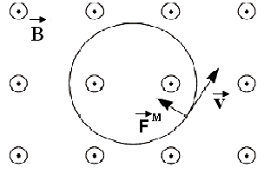 | 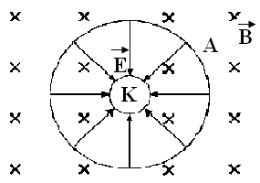
Рис. 1. | Рис. 2.

При наличии магнитного и электрического полей движение частицы носит сложный характер. В том случае, если напряженности электрического и магнитного полей взаимно перпендикулярны, то траектория частицы лежит в плоскости, перпендикулярной к линиям магнитной индукции (если начальная скорость частицы была равна нулю или же вектор начальной скорости лежал в той же плоскости).
Такое движение осуществляется в магнетронах. Электрическое поле в магнетроне является радиальным, т.е. вектор напряженности $\vec{E}$ направлен по радиусу, а его величина обратно пропорциональна радиусу. Магнитное поле создается длинной катушкой (соленоидом). Электронная лампа располагается внутри соленоида так, что его ось совпадает с осью симметрии лампы. Конфигурация электрического и магнитного полей в магнетроне представлена на рис. 2, где К – катод, А – анод.
При включении накала катода и анодного напряжения электроны, выходящие из катода в результате термоэлектронной эмиссии, движутся к аноду под действием кулоновской силы. При подключении соленоида к источнику тока в нем возникает магнитное поле. Так как магнитное поле оказывает влияние только на направление скорости движения частицы, то траектория электрона будет представлять собой кривую. На рис. 3 показан примерный вид траектории электрона при различных значениях магнитной индукции. Траектория 1 представляет собой прямую линию при отсутствии магнитного поля (В = 0). При увеличении магнитной индукции (кривые 2,3,4) радиус кривизны траектории уменьшается, и при значении магнитной индукции В_{кр} электрон подлетает к аноду по касательной. Если значение магнитной индукции будет превышать В_{кр}, то электрон не попадет на анод и будет дрейфовать внутри лампы (рис. 4).
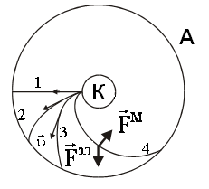 | 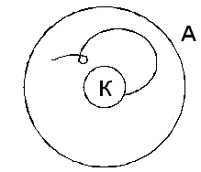
Рис. 3. | Рис. 4.

Анодный ток в цепи лампы в этом случае будет равен нулю. Зависимость анодного тока от магнитной индукции приведена на рис. 5. Штриховая линия соответствует условиям, когда начальная скорость электронов равна нулю (υ₀ = 0). В этом случае при B > B_{кр} все электроны возвращались бы к катоду, не достигнув анода. Анодный ток I_{а} при этом исчезал бы быстро, как это показано на рис. 5 штриховой линией.
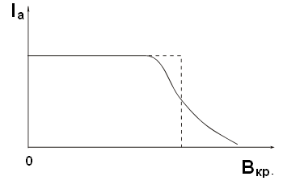
Рис. 5.

На самом деле электроны, испускаемые накалённым катодом, имеют отличные от нуля начальные тепловые скорости. Критические условия при этом достигаются для разных электронов при разных значениях B, поэтому анодный ток исчезает не сразу и реальная зависимость I_{а} = f(В) имеет вид, изображенный сплошной линией на рис. 5.
По мере удаления электрона от катода его скорость будет возрастать (за счет действия кулоновской силы) и радиус кривизны траектории увеличивается. При значении магнитной индукции, равном В_{кр}, радиус кривизны траектории будет равен радиусу анода R_{а}, а скорость электрона вблизи анода будет направлена перпендикулярно его радиусу. Используя это обстоятельство, а также законы сохранения энергии и момента импульса, получим выражение для определения удельного заряда электрона.
При выводе уравнения воспользуемся цилиндрической системой координат: положение электрона характеризуется расстоянием от оси r, полярным углом θ и смещением вдоль оси z (рис. 6). Если радиус анода R_{а} много меньше его длины, то напряжённость электрического поля в середине цилиндра имеет только радиальную составляющую. Сила, действующая на электрон в таком поле, направлена вдоль радиуса и равна
$F_{r}^{\text{эл}}={\text{eE}}_{r}$, (1)
где e – заряд электрона; E_{r} – напряжённость электрического поля.
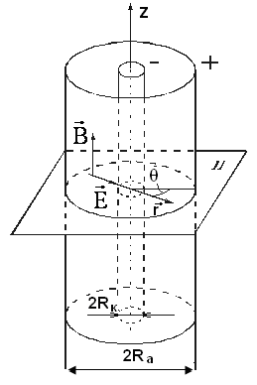
Рис. 6.

Движение электрона в цилиндрической системе координат (рис. 7) можно представить в виде суммы поступательного движения вдоль оси z со скоростью ${\vec{υ}}_{z}$ (аксиальная составляющая) и вдоль радиуса r со скоростью ${\vec{υ}}_{r}$ (радиальная составляющая), а также вращательного движения вокруг оси z с угловой скоростью $\vec{ω}=\frac{d\vec{θ}}{dt}$. Тангенциальная составляющая скорости ${\vec{υ}}_{θ}$ направлена по окружности радиусом r с центром, лежащим на оси z, её модуль может быть вычислен как υ_{θ} = ω·r. Векторы ${\vec{υ}}_{z}$,${\vec{υ}}_{r}$ и ${\vec{υ}}_{θ}$взаимно перпендикулярны.
Используя составляющие вектора скорости и правило левой руки, можно разложить вектор силы Лоренца также на три взаимно перпендикулярные составляющие ${\vec{F}}_{z}^{м},{\vec{F}}_{θ}^{м}$ и ${\vec{F}}_{r}^{м}$.
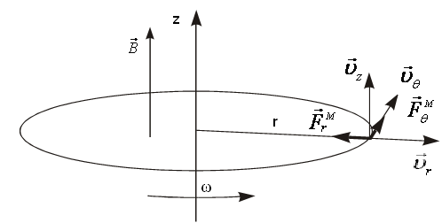
Рис. 7.

Поскольку индукция магнитного поля направлена вдоль оси z, составляющая силы Лоренца на эту ось ${\vec{F}}_{z}^{м}$равна нулю. Учитывая указанные на рис.7 направления векторов ${\vec{υ}}_{r}$ и ${\vec{υ}}_{θ}$, получаем следующие выражения для двух остальных составляющих:
$\begin{aligned}F_{θ}^{м}={eυ}_{r}B\text{ ;} \\ F_{r}^{м}=−{eυ}_{θ}B,\end{aligned}$ (2)
где υ_{r} и υ_{θ} - соответствующие проекции скорости электрона.
Движение электрона в плоскости П, перпендикулярной оси z, можно описывать с помощью уравнения динамики вращательного движения относительно оси z
$\frac{{dL}_{z}}{dt}=M_{z}$, (3)
где L_{z} – момент импульса электрона относительно оси z; M_{z} – проекция момента сил, действующих на электрон, на ось z. По определению
$L_{z}=\text{mr}υ_{θ}={\text{mr}}^{2}\frac{dθ}{dt}$, (4)
где m – масса электрона.
Моменты сил ${\vec{F}}_{r}^{м}$ и ${\vec{F}}_{r}^{\text{эл}}$ относительно оси z равны нулю, следовательно:
$M_{z}={\text{rF}}_{θ}^{м}=\text{erB}υ_{r}$. (5)
С учётом уравнений (2), (4), (5) уравнение (3) принимает вид
$\frac{d}{dt}({\text{mr}}^{2}\overset{˙}{θ})=\text{erB}\frac{dr}{dt}=\frac{\text{eB}}{2}\frac{d(r^{2})}{dt}$. (6)
Интегрируя уравнение (6) и принимая во внимание знак заряда электрона, получаем
$r^{2}\overset{˙}{θ}+C=\left|e\right|B\frac{r^{2}}{2m}$, (7)
где С – постоянная интегрирования, которую можно найти из начальных условий. Если принять, что R_{а} >> R_{к} (R_{к} – радиус катода), R_{к} ≈ 0 и начальная скорость электрона равна нулю, то можно считать, что С = 0.
Таким образом, уравнение (7) принимает вид
$r\overset{˙}{θ}=υ_{θ}=\left|e\right|B\frac{r}{2m}$. (8)
При перемещении электрона от катода с потенциалом ϕ_{к} до точки с потенциалом ϕ электрическое поле совершает работу А_{эл} = e(ϕ_{к} - ϕ). Работа магнитного поля равна нулю, так как движение электрона происходит в плоскости, перпендикулярной линиям магнитной индукции. Кинетическая энергия электрона возрастает за счёт работы электрического поля, следовательно, если пренебречь начальной кинетической энергией электрона, то с учётом (8) получим:
$e(ϕ_{к}−ϕ)=\frac{{mυ}^{2}}{2}=\frac{m}{2}(υ_{r}^{2}+υ_{θ}^{2})=\frac{m}{2}\left({\overset{˙}{r}}^{2}+{\left(\frac{\text{reB}}{2m}\right)}^{2}\right)$. (9)
Уравнение (9) характеризует движение электрона в пространстве между цилиндрическими коаксиальными электродами.
Очевидно, что при B=B_{кр}, r = R_{а} (точка касания траектории электрона с анодом) радиальная составляющая скорости электрона при обращается в нуль ($\overset{˙}{r}=0$). Таким образом, окончательное выражение для удельного заряда из (9) запишется в виде:
$\frac{e}{m}=\frac{8U_{a}}{B_{\text{кр}}^{2}R_{a}^{2}}$, (10)
где U_{а} – разность потенциалов между катодом и анодом. Формула (10) позволяет вычислить величину удельного заряда, если при заданном U_{a} найдено значение B_{кр}.

Описание установки

В отличие от настоящего магнетрона, у диода 2Ц2C анод представляет собой не открытый с обеих сторон цилиндр, а имеет форму стаканчика, то есть цилиндра с донышком. В таблице 1 приведены некоторые параметры диода.
Таблица 1
Радиус катода a, см | 0,1
Радиус анода R_{a}, см | 0,95
Число витков соленоида | 2000
Диаметр провода, мм | 0,8-1,0

Оси анода и катода диода совпадают с осью соленоида. При прохождении по обмотке соленоида постоянного тока внутри соленоида возникает магнитное поле, практически однородное в месте нахождения диода.
Согласно закону Био-Савара-Лапласа индукция магнитного поля, возникающего в какой-либо точке вблизи проводника, пропорциональна силе тока, текущему по этому проводнику. Поэтому зависимость индукции магнитного поля В внутри соленоида от силы тока I_{c}, текущего по его обмотке, можно выразить формулой:
В=k·I_{c} (11)
Тогда, значение для В_{кр} запишем:
В_{кр}= k·I_{кр} (12)
Коэффициент пропорциональности К зависит от числа витков и размеров соленоида, а также от того, в какой системе единиц взяты значения силы тока и индукции магнитного поля. Величина коэффициента К находится опытным путем (методом баллистического гальванометра). В нашем случае К = 4·10⁻³ Тл/А.
Электрическая схема установки показана на рис. 4. Схема состоит из двух частей: цепи соленоида и цепи диода. Цепь диода, в свою очередь, состоит из двух цепей: цепи накала и цепи анода. Возможность изменения анодного напряжения и тока в цепи соленоида предусмотрена в источнике питания. Напряжение накала остается постоянным.
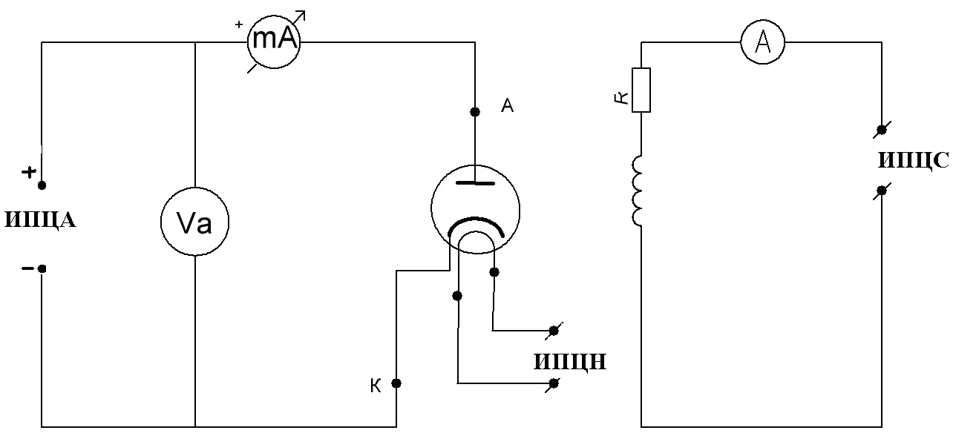
Рис. 8. Электрическая схема установки.
ИПЦА – источник питания цепи анода, ИПЦН – источник питания цепи накала, ИПЦС – источник питания цепи соленоида.

Порядок проведения эксперимента

1. Собрать установку согласно схеме, показанной на рисунке 8. При этом в первую очередь, включается источник цепи накала, затем включается источник анодного напряжения, наконец, включают цепь соленоида.
2. При нескольких значениях анодного напряжения (V_{a} = 30, 40, 50, 60, 70, 80, 90 В) исследовать зависимость анодного тока от величины тока в цепи соленоида. Кривая I_{a} = f(I_{c}) при некоторых значениях I_{c} должна круто падать к нулю, как показано на рисунке 9.
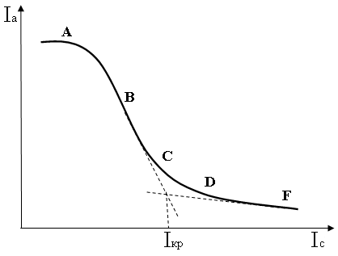
Рис. 9. Примерный вид функции I_{a} = f(I_{c}).
При отсутствии ферромагнетиков индукция магнитного поля соленоида В пропорциональна току в соленоиде I. Формула (10) показывает, что найденные из опыта значения В²_{кр}, а следовательно, и I²_{кр}, должны быть пропорциональны V_{a}. Необходимо убедиться в том, что полученные значения I²_{кр} и V_{a} действительно лежат на одной прямой линии.
Сбросовые характеристики для различных значений V_{a} можно нанести на одном графике. На рис. 9 показан примерный вид сбросовой характеристики. Как видно, эта характеристика состоит из ряда прямых (или почти прямых) участков А, В, С, F. На каждом из этих участков линию на графике нужно проводить по линейке. Плавные переходы между участками можно провести по лекалу. Чтобы найти I_{кр} участки ВС (наиболее круто падающий участок характеристики) и DF (конец характеристики) продолжают до пересечения. Из точки пересечения опускают на ось абсцисс перпендикуляр. Точка пересечения этого перпендикуляра с осью абсцисс соответствует критическому значению тока в соленоиде I_{кр}. Используя это значение I_{кр}, по формуле (12) находят критическое значение магнитной индукции В_{кр}. Затем по формуле (10) находят величину удельного заряда электрона и оценивают ошибку измерений.

Контрольные вопросы

1. Какие законы лежат в основе описания движения заряженных частиц в электромагнитном поле?
2. В чем сущность работы магнетрона?
3. Каковы причины, приводящие к отклонению экспериментальной сбросовой характеристики от теоретической?
4. Выведите формулу, связывающую удельный заряд электрона с анодным напряжением, магнитной индукцией и параметрами диода.

Список литературы

1. Калашников С.Г. Электричество. М.: Наука, 1970.
2. Савельев И.В. Курс общей физики. М.: Наука, 2008. Т.2.
3. Руководство к лабораторным занятиям по физике /Под ред. Л.Л. Гольдина/ М.: Наука, 1973.

Лабораторная работа № 6
Определение удельного сопротивления проводника

Цель работы: определение удельного сопротивления проводников. Проверка закона Ома для участка цепи.
Приборы и оборудование: установка для измерения вольт-амперной характеристики (ВАХ) проводников, линейка, микрометр, набор проводников из разного материала: медь, сталь, нихром.
Введение
Электрическим током называют упорядоченное движение заряженных частиц. Сами эти частицы называются носителями тока. В металлах и полупроводниках носителями тока являются электроны, в электролитах и ионизованных газах – положительные и отрицательные ионы.
Упорядоченное движение носителей тока приводит к переносу заряда в направлении их скорости. Интенсивность этого переноса характеризуется плотностью тока, численно равной величине заряда, переносимого в единицу времени через единицу площади поверхности, перпендикулярной направлению движения носителей тока. За направление тока принимается направление движения положительно заряженных частиц. В случае, когда все носители тока одинаковы, плотность тока определяется формулой
$\vec{j}=\text{en \{}\vec{u}$ , (1)
где n – концентрация носителей тока, т.е. число их в единице объема, e – заряд одной частицы, u – средняя скорость носителей тока. В случае, когда имеется несколько типов носителей тока, правая часть формулы (1) будет представлять собой сумму плотностей тока, создаваемого каждым типом частиц. Силой тока через поверхность называется заряд, проходящий через эту поверхность в единицу времени. Бесконечно малый элемент поверхности характеризуется вектором dS, направленным по нормали к поверхности, модуль которого равен площади этого элемента. Сила тока, протекающего через бесконечно малый элемент поверхности, равна

$\text{dI}=\vec{j}⋅d\vec{S}$. (2)

Сила тока, протекающего через конечную поверхность S, равна интегралу по этой поверхности от элементов силы тока:
$I=\int{\vec{j}⋅d\vec{S}}$. (3)
Одним из основных способов возбуждения электрического тока в проводниках является создание и поддержание в них электрического поля. Как показывает опыт, для многих проводников (в частности, металлов) в широких пределах плотность тока j пропорциональна напряженности электрического поля E. Это – один из важнейших, хотя и не фундаментальных, законов электродинамики. Он называется законом Ома в дифференциальной форме. Математически этот закон выражается формулой
$\vec{j}=σ⋅\vec{E}$, (4)
где коэффициент пропорциональности σ называется удельной электрической проводимостью. Строго говоря, формула (4) справедлива лишь для изотропных проводников, свойства которых одинаковы по всем направлениям. В анизотропных проводниках (кристаллах) направления векторов j и E, вообще говоря, могут не совпадать.
Величина, обратная электрической проводимости, называется удельным сопротивлением:
ρ=1/σ (5)
Удельная электрическая проводимость зависит от свойств материала. По ее значению материалы делятся на диэлектрики, полупроводники и проводники. Резкой границы между ними нет. Диэлектрики – вещества с малой электрической проводимостью (большим удельным сопротивлением). Идеальный диэлектрик характеризуется отсутствием проводимости. Однако, это может осуществиться лишь при 0 К. При температуре, отличной от 0 К, все материалы обладают определенной конечной проводимостью и, следовательно, идеальных диэлектриков нет. Диэлектриком принято называть материал, удельное сопротивление которого  ρ > 10⁵ Ом·м. Полупроводники имеют удельное противление меньше 105 Ом·м, но больше 10⁻³ Ом·м. Проводники характеризуются удельным сопротивлением, меньшим 10⁻³ Ом·м. В основном, это – металлы. Лучшими проводниками среди них являются медь и серебро, удельное сопротивление которых 1,7·10⁻⁸ Ом·м и 1,5·10⁻⁸ Ом·м соответственно.
В случае, когда электрические токи текут по тонким проводам, направление тока будет совпадать с направлением оси провода, а величина плотности тока может считаться одной и той же во всех точках его поперечного сечения. Сила тока через поперечное сечение провода площадью S равна
I = j·S. (6)
Если ток постоянен, то сила тока I будет одна и та же вдоль всего провода. Электрическое поле постоянного тока создается зарядами, находящимися на поверхности проводника, плотность которых не меняется со временем, хотя и происходит движение зарядов: на место ушедших зарядов приходит такое же количество новых зарядов. Поэтому, как и поле неподвижных зарядов, поле постоянного тока является потенциальным. Разность потенциалов между двумя точками провода численно равна работе электростатических сил по перемещению единичного положительного заряда на этом участке.
$ϕ_{1}−ϕ_{2}=\int_{1}^{2}{\vec{E}}⋅d\vec{l}$, (7)
где dl – бесконечно малый элемент длины провода. С учетом формул (4) и (6) для разности потенциалов получаем
$ϕ_{1}−ϕ_{2}=\int_{1}^{2}{\frac{\vec{j}⋅d\vec{l}}{σ}}=I\int_{1}^{2}{\frac{\text{dl}}{σ⋅S}}=\text{IR}$. (8)
Здесь учтено, что в направлении тока j·dl=j·dl, т.е. ток течет от большего потенциала к меньшему.
Величина.
$R=\int_{1}^{2}{\frac{\text{dl}}{σ⋅S}}$ (9)
называется электрическим сопротивлением проводника. Для однородного провода постоянного поперечного сечения
$R=\frac{l}{σ⋅S}=\frac{ρ⋅l}{S}$, (10)
где l – его длина. Разность потенциалов (8) называют также напряжением и обозначают U = φ₁–φ₂. В случае, если участок цепи содержит источник сторонних (не электростатических) сил, напряжение
U = φ₁ – φ₂ + ε, (11)
где ε – электродвижущая сила (ЭДС), равная работе сторонних сил по перемещению единичного положительного заряда на этом участке. Формула
U= RI (12)
выражает закон Ома в интегральной форме в отличие от формулы (4), представляющей этот закон в дифференциальной форме. Формулу (12) называют законом Ома для участка цепи.
Согласно формуле (10) ρ = R·S/l, а для проводов круглого сечения S = πd²/4. Окончательно получаем
ρ = πd²R/4l. (13)
Таким образом, измеряя диаметр провода d и его длину l, можно вычислить удельное сопротивление
Экспериментальная установка

Общий вид установки представлен на рисунке 1.
1
2
3
3
4
5
6
7
9
10
8
Рис.1. Схема установки.

Проводники 1, 2, 3 (медь, сталь, нихром), удельное сопротивление которых требуется определить, натянуты между изолирующими кронштейнами 4. Вольтметр 5 служит для измерения напряжения на выбранном участке провода, а амперметр 6 – для измерения силы тока в нем. Нажатие кнопки 7 вызывает включение напряжения питания. Нажатие кнопки 8 позволяет произвести измерения по одной из схем: при отжатой кнопке 9 с точным измерением силы тока, а при нажатой кнопке 9 – с точным измерением напряжения. Ручка потенциометра 10 позволяет изменять силу тока в цепи.

Методика измерений
Схема точного измерения силы тока, протекающего через резистор сопротивления R, представлена на рисунке
R
V
A
Рис.2. Схема точного измерения силы тока через резистор сопротивлением R.
R – измеряемое сопротивление, A – амперметр, V – вольтметр.

В этом режиме измерений сила тока I_{R},, протекающего через резистор сопротивлением R совпадает с показаниями амперметра I_{A}:
I_{R} = I_{A} , (14)

а напряжение U участка цепи, содержащем резистор сопротивлением R, равно

I_{R} ·R= I_{A} ·R=U_{R} = U_{V} - I_{A}·R_{A}, q (15)

где U_{V} – показания вольтметра, R_{А} = 0,15 Ом – внутреннее сопротивление амперметра. В соответствии с законом Ома измеряемое сопротивление определяется по формуле:
R = U_{V}/I_{A} - R_{A}. (16)

Схема точного измерения напряжения на участке цепи с резистором сопротивления R, приведена на рисунке 3.
R
A
V

Рис.3. Схема точного измерения напряжения на участке цепи, содержащем резистор сопротивления R.

В этом режиме измерений напряжение U_{R} участка, содержащего резистор сопротивления R, совпадает с показаниями вольтметра U_{V}:
U_{R} = U_{V}, (17)
а сила тока I_{R} через резистор R равна
I_{R} = I_{A} – U_{V} /R_{V}, (18)
где I_{A} – показания амперметра, R_{V} = 2500 Ом – внутреннее сопротивление вольтметра.
Неизвестное сопротивление R вычисляется по формуле
R = U_{V} / (I_{A} – U_{V} /R_{V}). (19)

Порядок выполнения работы

Упражнение 1. Проверка закона Ома. Расчет удельного сопротивления проводников в режиме точного измерения напряжения
1. С помощью микрометра несколько раз и в разных участках измерить диаметры проводников 1, 2, 3 (см. рисунок 1).
2. Измерить линейкой длину l проводников 1, 2, 3. Измерения длины произвести не менее 3-х раз.
3. Выбрать режим измерений кнопкой 8 при нажатой кнопке 9.
4. Включить клеммы медного провода 1 в схему (рисунок 3).
5. Проверив схему, включить шнур питания прибора в розетку с напряжением 220 В и нажать кнопку 7 (см. рисунок 1).
6. Ручкой потенциометра 10 установить одно из значений силы тока I по шкале амперметра 6 и по шкале вольтметра 5 определить напряжение U_{V}.
7. Измерения напряжения U_{V} провести для пяти различных значений силы тока I_{A} в интервале от 100 мА до 250 мА.
8. Вычислить средние значение сопротивления R по формуле (19) и удельного сопротивления ρ материала проводника по формуле (13).
9. Повторить п. 4 – 8 для стального и нихромового проводов.
10. Результаты записать в табл.1.
11. Сравнить полученные результаты с табличными значениями в физическом справочнике.

Таблица1.
I_{A}, мА
U_{V}, В
I, мА
U, В
L, мм
d, мм
R, Ом
ρ, Ом·м

12. Построить графические зависимости ВАХ I(U) для трех проводников и убедиться в справедливости закона Ома для участка цепи.

Упражнение 2. Проверка закона Ома для участка цепи в режиме точного измерения силы тока. Расчет удельного сопротивления проводников
1. Выбрать режим измерений с помощью кнопки 8 при отжатой кнопке 9.
2. Произвести измерения напряжения U_{V}, повторив пункты 4-7 упражнения 1 по схеме с точным измерением силы тока I на участке цепи, содержащем R (рисунок 2).
3. Вычислить средние значение сопротивления R по формуле (16) и удельного сопротивления ρ материала проводника по формуле (13). Результаты занести в таблицу 2.
4. Построить графические зависимости ВАХ I(U) и убедиться в справедливости закона Ома для данного участка цепи.

Таблица2.
I_{A}, мА
U_{V}, В
I, мА
U, В
L, мм
d, мм
R, Ом
ρ, Ом·м

5. Повторить п. 2 – 4 для стального и нихромового проводов.

Упражнение 3. Исследование зависимости сопротивления нихромового провода R от его длины l
1. Выбрать режим измерений с помощью кнопки 8 при отжатой кнопке 9. Схема измерения представлена на рисунке 2.
2. Изменяя длину нихромового провода, включаемого в цепь, провести измерения ВАХ I(U).
2. Данные занести в таблицу. По формуле (16) вычислить R.
3. Измерения произвести для пяти различных длин провода. Построить график зависимости сопротивления проводника от его длины R(l).Убедитесь в линейной зависимости R(l)!
4. Оценить погрешности проведенных экспериментов для удельного сопротивления различных материалов. Оценку погрешности можно произвести, вычислив отклонение зависимости R(l) от линейной зависимости.
5. Сделать выводы по проделанной работе.

Контрольные вопросы

1. Что называется электрическим током? Дайте определения силы и плотности тока.
2. Сформулируйте закон Ома в дифференциальной и интегральной формах.
3. Дайте определения разности потенциалов, электродвижущей силы и напряжения.
4. От чего зависит электрическое сопротивление провода?
5. Как и почему амперметр и вольтметр включаются в цепь?

Список литературы
1. Калашников С.Г. Электричество. М.: Наука, 1970.
2. Савельев И.В. Курс общей физики. М.: Наука, 2008. Т.2.
3. Руководство к лабораторным занятиям по физике /Под ред. Л.Л. Гольдина/ М.: Наука, 1973.

Работа № 9.
Изучение затухающих колебаний.
Цель работы: изучение электрических собственных колебаний в контуре, содержащем последовательно соединенные катушку с индуктивностью L, конденсатор с емкостью С и резистор с сопротивлением R.
Приборы и принадлежности: лабораторный модуль (напряжение источника питания U = 12 В, сопротивление резисторов 0,100,200,300,400,500 Ом соответственно при положении переключателя 0,1,2,3,4,5, ёмкость конденсатора С = 0,1 мкФ, индуктивность катушки L = 93мГн), источник питания (МАРС), осциллограф (GOS-305).

Теоретические положения.
Свободными затухающими колебаниями называются колебания, амплитуда которых из-за потерь энергии колебательной системой с течением времени уменьшается. Закон, по которому происходят колебания, зависит от свойств колебательной системы. Система называется линейной, если параметры, характеризующие существенные в рассматриваемом процессе физические свойства системы, не изменяются в ходе процесса.
Линейными системами являются, к примеру, пружинный маятник при малых деформациях пружины, колебательный контур индуктивность, ёмкость и сопротивление которого не зависит ни от тока в контуре, ни от напряжения.
Дифференциальное уравнение свободных затухающих колебаний линейной системы имеет вид
$\frac{d^{2}S}{{\text{dt}}^{2}}+2δ\frac{\text{dS}}{\text{dt}}+ω_{0}^{2}S=0$, (9.1)
где S – колеблющаяся величина, δ = const – коэффициент затухания, ω₀ – циклическая частота свободных незатухающих колебаний той же колебательной системы при отсутствии потерь энергии (при δ = 0) называется собственной частотой колебательной системы.
Решение уравнения (9.1) можно представить в виде
$S=e^{−δt}u$, (9.2)
где u = u(t). Чтобы определить вид функции u(t) вычислим первую и вторую производные выражения (9.2) и подставим их в (9.1)
$$\overset{¨}{u}+(ω_{0}^{2}−δ^{2})u=0\text{.}$$
Интерес представляет случай, когда $ω_{0}^{2}−δ^{2}>0$. Введём обозначение
$ω^{2}=ω_{0}^{2}−δ^{2}$. (9.3)
Тогда получаем дифференциальное уравнение
$\overset{¨}{u}+ω^{2}u=0$,
аналогичное дифференциальному уравнению свободных незатухающих колебаний.
Если затухание невелико и выполняется условие $ω_{0}^{2}\text{>>}δ^{2}$, то будут происходить колебания с частотой ω по закону $u=A_{0}\text{cos}(ωt+ϕ_{0})$.
Следовательно, решение уравнения (9.1) имеет вид
$S=A_{0}e^{−δt}\text{cos}(ωt+ϕ_{0})$, (9.4)
где
A = $A_{0}e^{−δt}$ (9.5)
- амплитуда затухающих колебаний, A₀ – начальная амплитуда.
Зависимость (9.4) показана на рис. 9.1 сплошной линией, а зависимость (9.5) – штриховыми линиями. Из уравнения (9.4) следует, что система будет совершать колебания с частотой ω.
Рис. 9.1.
T
t
S, A
A₀
-A₀
Строго говоря, затухающие колебания не являются периодическими, ввиду того, что затухание нарушает периодичность колебаний. Однако если затухание мало и выполняется условие $ω_{0}^{2}\text{>>}δ^{2}$, то можно условно использовать понятия периода и частоты затухающих колебаний. Период затухающих колебаний T (см. рис. 9.1) равен времени между двумя последующими максимумами колеблющейся величины. При малых затуханиях можно считать, что период колебаний остаётся постоянным. Период затухающих колебаний $T=\frac{2π}{ω}=\frac{2π}{\sqrt{ω_{0}^{2}−δ^{2}}}$.
При увеличении коэффициента затухания δ период затухающих колебаний T и при δ = ω₀ обращается в бесконечность. Это означает, что при δ ≥ ω₀ движение системы не будет колебательным. Такие процессы называются апериодическими.
Если A(t) и A(t + T) – амплитуды двух последовательных колебаний, соответствующих моментам времени, отличающимся на период, то отношение $\frac{A(t)}{A(t+T)}=e^{δT}$ называется декрементом затухания, а его логарифм
$Θ=\text{ln}\frac{A(t)}{A(t+T)}=δT$- логарифмическим декрементом затухания.
Важной характеристикой колебательной системы является добротность Q – безразмерная величина, равная произведению 2π на отношение энергии W(t) колебаний системы в произвольный момент времени t к убыли этой энергии за промежуток времени от t до t + T, то есть за один период колебания $Q=2π\frac{W(t)}{W(t)−W(t+T)}$.
Так как энергия W(t) пропорциональна квадрату амплитуды колебаний A(t), то $Q=2π\frac{A^{2}(t)}{A^{2}(t)−A^{2}(t+T)}=\frac{2π}{1−e^{−2βT}}=\frac{2π}{1−e^{−2δ}}$.
При малых значениях логарифмического декремента затухания (δ << 1) (1 – e^{-2δ} ≈ 2δ) и добротность колебательной системы
$Q=\frac{π}{Θ}=\frac{π}{{δT}_{0}}=\frac{ω_{0}}{2δ}$ (9.6)
(T принято равным T₀, так как затухание невелико ($ω_{0}^{2}\text{>>}δ^{2}$)).

Описание лабораторной установки.
Рассмотрим колебательный контур – цепь, состоящую из последовательно соединённых катушки индуктивности L, конденсатора ёмкостью С и резистора сопротивлением R (рис. 9.2). Если конденсатор зарядить, сообщив его обкладкам заряд ±q_{m} и замкнуть цепь, то в контуре начнут совершаться электрические колебания, заключающиеся в периодической перезарядке конденсатора. При этом энергия электрического поля конденсатора будет переходить в энергию магнитного поля катушки и наоборот, а по цепи будет течь переменный по величине и направлению ток I.
Рис. 9.2.
С
L
R
Электрические колебания в контуре будут затухающими ввиду того, что сумма энергий конденсатора и катушки будет непрерывно уменьшаться за счёт её преобразования в теплоту, выделяющуюся на резисторе.

Согласно закону Ома для контура можно записать IR + U_{C} = E_{S} , где IR – напряжение на резисторе, $U_{C}=\frac{q}{C}$ - напряжение на конденсаторе, $E_{S}=−L\frac{\text{dI}}{\text{dt}}$ - ЭДС самоиндукции, возникающей в катушке при протекании в ней тока. Следовательно,
$L\frac{\text{dI}}{\text{dt}}+\text{IR}+\frac{q}{C}=0$. (9.7)
Разделив (9.7) на L и подставив значения $I=\overset{˙}{q}$ и $\frac{\text{dI}}{\text{dt}}=\overset{¨}{q}$, получим дифференциальное уравнение колебаний заряда в контуре:
$\overset{¨}{q}+\frac{R}{L}\overset{˙}{q}+\frac{1}{\text{LC}}q=0$. (9.8)
Поскольку на контур не действуют никакие внешние ЭДС, то колебания в контуре будут свободными. Сопоставляя уравнения (1.1) и (1.8), приходим к выводу, что в колебательном контуре будут происходить свободные затухающие колебания заряда конденсатора по закону
$q=q_{m}e^{−δt}\text{cos}(ωt+ϕ_{0})$,
где q_{m} – начальное значение заряда.
Сравнивая (9.1) и (9.8), можно также получить $δ=\frac{R}{2L}$ и $ω_{0}=\frac{1}{\sqrt{\text{LC}}}$.
Отсюда, в соответствии с (9.3), получим выражение для частоты колебаний
$ω=\sqrt{\frac{1}{\text{LC}}−\frac{R^{2}}{4L^{2}}}$.
Подставив значения δ и ω₀ в (9.6), получим ещё одно выражение для добротности контура $Q=\frac{1}{R}\sqrt{\frac{L}{C}}$.
Рис. 9.3.
Устройства, входящие в состав лабораторной установки, и схема их соединения приведены на рис. 9.3. Основной элемент установки – колебательный контур располагается в лабораторном модуле. На лицевой панели модуля ( рис. 9.4) расположен пакетный переключатель, с помощью которого можно ступенчато изменять сопротивление контура R, а также изображена электрическая схема опыта.
К гнёздам «П» лабораторного модуля подаётся прямоугольный сигнал от блока формирования импульсов. Напряжение с катушки индуктивности (гнёзда PO) подаётся на усилитель электронного осциллографа. В промежутке между импульсами происходят затухающие колебания в контуре, которые можно наблюдать на экране осциллографа.
Рис. 9.4.

Порядок проведения измерений.

      - Подсоединить кабелем блок формирования импульсов к лабораторному модулю.
      - Подсоединить кабелем усилитель электронного осциллографа с гнёздами «РО» на лицевой панели модуля.
- Установить пакетный переключатель на лицевой панели модуля в положение «0».
- Включить в сеть электронный осциллограф, блок формирования импульсов, источник питания.
- Установить выходное напряжение источника питания U = 12 В.
- Получить на экране осциллографа устойчивую картину затухающих колебаний.
- Измерить на экране осциллографа амплитуды U₁(t) и U₂(t + nT) затухающих колебаний, разделенных n периодами при положении переключателя «0». Результаты занести в табл. 9.1.

Таблица 9.1
Положение  переключателя | Число периодов  n | U₁(t),  дел. | U₂(t + nT),  дел. | Θ
0 (R = 0)
1 (R = 100 Ом)
2 (R = 200 Ом)
3 (R = 300 Ом)
4 (R = 400 Ом)
5 (R = 500 Ом)
- Проделать измерения аналогично п.1 для положений переключателя 1 - 5. Результаты занести в табл. 9.1.
- Измерить время τ_{n}, равное продолжительности n периодов колебаний в делениях на экране осциллографа при положении переключателя «1». Рассчитать период колебаний T_{э} по формуле $T_{э}=\frac{τ_{n}}{n}$.

Обработка результатов измерений.
      - По формуле $Θ=\frac{1}{n}\text{ln}\frac{U_{1}\left(t\right)}{U_{2}\left(t+\text{nT}\right)}$ рассчитать логарифмический декремент для разных значений R и построить график Θ = f (R) (рис. 9.5). Значения R, соответствующие различным положениям переключателя, приведены в табл. 9.1.
Рис. 9.5.
      - Определить омическое сопротивление R_{к} катушки как точки пересечения графика с осью абсцисс на рис. 9.5.
      - Рассчитать период колебаний по формуле $T=\frac{2π}{\sqrt{\frac{1}{\text{LC}}−\frac{{\left(R+R_{к}\right)}^{2}}{4L^{2}}}}$ и сравнить с экспериментальным значением Т_{э}. Принять L = 100 мГн, С = 0,1 мкФ.

Контрольные вопросы.
            - Какие колебания называются затухающими?
            - Записать дифференциальное уравнение затухающих колебаний и его решение.
- При каком условии движение колебательной системы становится апериодическим?
- Каков физический смысл добротности колебательной системы?
- От чего зависит частота колебаний в колебательном контуре?

Литература.

- Калашников С.Г. Электричество. М.: Наука,1970.
- Савельев И.В. Курс общей физики. М.: Наука, 1973. Т.2.
- Руководство к лабораторным занятиям по физике/ под ред. Л.Л.Гольдина. М.: Наука, 1973.

Лабораторная работа 10.
Изучение резонанса напряжения.
Цель работы: ознакомление с явлением резонанса напряжения, нахождение резонансной частоты для колебательного контура с последовательно включенными R, L, C.
Приборы и принадлежности: источник питания переменного напряжения, катушка индуктивности, магазин емкостей, сопротивление, соединительные провода, вольтметр «В7-38».
Рассмотрим цепь, состоящую из последовательно включенных: омического сопротивления R, индуктивности L и емкости C. Пусть к такой цепи приложено переменное напряжение .
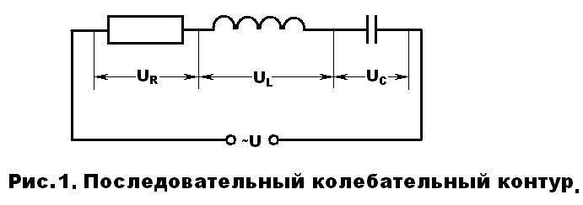
Рис. 1. Последовательный колебательный контур.

В цепи идет общий ток , а приложенное напряжение распределяется между участками цепи:
, | (1)
где - индуктивное сопротивление цепи, равное и
- ее емкостное сопротивление, равное 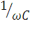 . Вследствие наличия разности фаз между напряжениями и и током I эти напряжения должны складываться между собой векторно, образуя в сумме приложенное напряжение . Напряжения и имеют разность фаз с током , равную и - соответственно , т.е. они находятся между собой в противофазе и могут складыватся алгебраически:
. Напряжение находится в фазе с током и, следовательно, имеет разность фаз c напряжением . Тогда напряжение может быть найдено на координатной плоскости, изображенной на рис. 2.
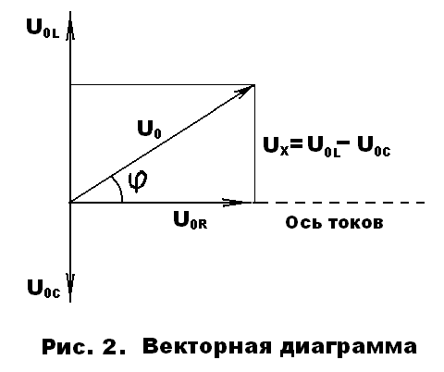
Рис. 2. Векторная диаграмма сложения напряжений.

Значит:
, | (2)

=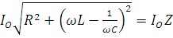 , | (3)
где
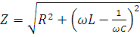. | (4)
называется полным сопротивлением или импедансом цепи.
В рассмотренном контуре будет протекать ток
. | (5)
Амплитуда протекающего тока из (3) и (4) равна:
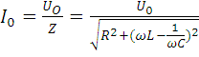 . | (6)
Разность фаз между приложенным напряжением и током определяется углом между векторами и :
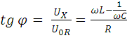 . | (7)
Из равенства (6) видно, что величина тока в – контуре зависит от соотношения его индуктивного и емкостного сопротивлений. Чем ближе по величине и 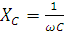 , тем меньше по величине полное сопротивление и следовательно, тем больше ток в цепи при том же приложенном напряжении . Происходящие в контуре процессы можно рассматривать как вынужденные колебания. Особый интерес представляет важный случай вынужденных колебаний, при котором амплитуда тока в цепи достигает максимального при данном напряжении значения, разность фаз между током и напряжением равна нулю и колебательный контур действует как чисто активное сопротивление. Этот случай, имеющий место в – контуре, изображенном на рис. 1, получил название резонанса напряжений.
Резонанс напряжений наступает, когда ток в цепи оказывается максимальным. Это возможно при минимальном сопротивлеии цепи и, как следует из соотношения (4), когда выполняется условие:
. | (8)

Как видно из (5), условие резонанса может быть обеспечено путем подбора соответствующих L и C при заданной частоте ω, или наоборот, при заданных L и С путем подбора соответствующей . Резонансная частота как следует из (8), равна
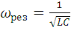 . | (9)
На рис. 3 приведены резонансные кривые, показывающие характер изменения тока от частоты питающего напряжения для трех
значений сопротивления R. Отметим, что резонансные кривые относятся только к установившимся (стационарным) колебанием. Из приведенных кривых видно, что ток в контуре достигает максимальной величены при совпадении частоты действущего в контуре напряжения с собственной частотой колебаний контура LC, которая совпадает с резонансной частотой, определяемой соотношением (6). Таким образом получаем следующее соотношение:
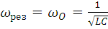 . | (10)
Из него видно, что физическая причина резкого возрастания тока при приближении частоты действующего в цепи напряжения к собственной частоте колебаний контура заключается в том, что реактивное
сопротивление стремится к нулю и затухание колебаний определяется только активным сопротивлением.

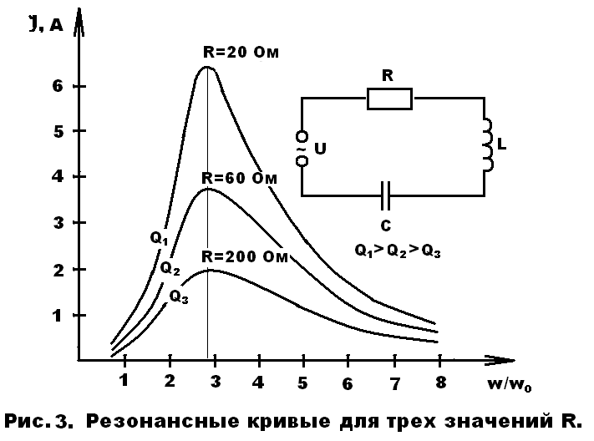
Рис. 3. Резонансные кривые для трех значений R.

Рассмотрим теперь амплитуды напряжения на конденсаторе и на катушке индуктивности при резонансе. Амплитуда тока при резонансе достигает максимума:
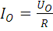 . | (11)
Поэтому амплитуда напряжения на конденсаторе:
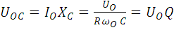. | (12)
Используя формлу (10), получаем:
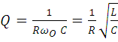 . | (13)
Аналогично амплитуда напряжения на индуктивности при резонансе равна:
. | (14)

Величина Q, связанная с параметрами контура соотношением (13) и показывающая, во сколько раз амплитуда напряжения на индуктивности и емкости при резонансе превышает амплитудное значение действующего в цепи напряжения, называется добротностью контура и является его основной характеристикой.
Как видно из соотношения (12) и (14) , колебания напряжения на конденсаторе и индуктивности при резонансе имеют одинаковые амплитуды. Одно из них () отстает от колебаний тока на , а другое () опережает их на . Поэтому их сумма равна нулю (рис. 4). Используемые на практике колебательные контуры характеризуются высокой добротностью (), поэтому амплитуды напряжения на конденсаторе и индуктивности превосходят амплитуду напряжения на концах всей цепи. Добротность контура определяет не только величину резонансного максимума, но и его ширину. Чтобы выяснить этот вопрос, рассмотрим частоты близкие к ω, например, ω=. Вычислим величину 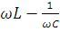 c точностью до первой степени отношения 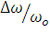:
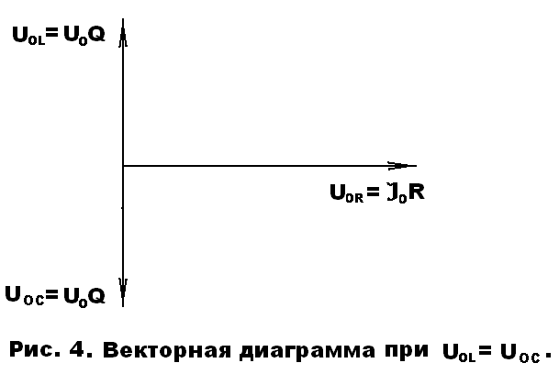
Рис. 4. Векторная диаграмма при .

= =  = 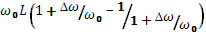 | (15)

При резонансе величина под знаком квадратного корня в (4) равна R². Если же отличается от , то величина подкоренного выражения удвоится, при или когда 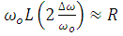.
Точки, отвечающие называются точками «половинной энергии», т.к. энергия пропорциональна квадрату амплитуды. За ширину резонансного пика принимают величину 2∆ω между точками половинной энергии. Ширина равна произведению на резонансную частоту. Поэтому, чем выше добротность контура, тем уже резонансная кривая, что соответствует кривым, приведенным на рис.3. Отметим еще одно обстоятельство. Строго говоря, период собственных колебаний - контура равен:
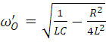 . | (17)
Откуда видно, что резонанс напряжений наступает при частоте, несколько большей частоты собственных колебаний контура. Однако для контуров с высокой добротностью этим различием можно пренибречь и считать, что резонанс наступает при значении частоты действующего в контуре напряжения совпадающей собственной частотой собственных колебаний контура.
Анализируя соотношение (7), можно видеть, что изменение сдвига фаз при изменении частоты вблизи резонансной имеет вид, приведенный на рис.5, а непосредственно при резонансе сдвиг фаз между током в контуре и приложенным к контуру напряжением равен 0.
При очень малых частотах, когда ток опережает напряжение и цепь имеет емкостной характер. При больших частотах, когда c ростом ω угол φ растет и цепь приобретает индуктивный характер. Отсутствие при резонансе разности фаз между током и напряжением дает основание утверждать, что работа источника при резонансе является наибольшей. При резонансе в контуре выделяется наибольшее количество джоулева тепла. Резонанс напряжений широко применяется в радиотехнике для усиления колебания напряжения какой-либо частоты. Примером может служить входная часть радиоприемника (рис.6). Радиоволны вызывают в антенне быстропеременный ток, который наводит в катушке ЭДС индукции.

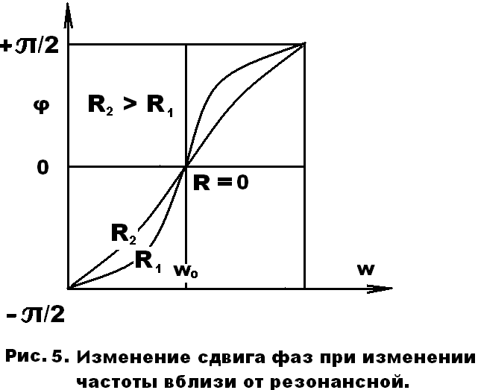
Рис. 5. Изменение сдвига фаз при изменении частоты вблизи от резонансной.

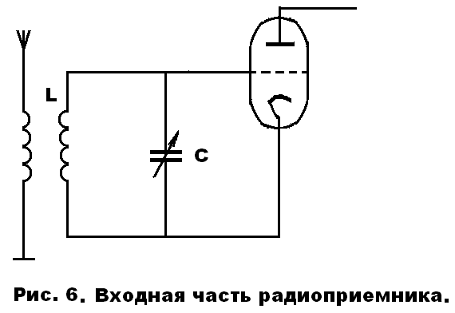
Рис. 6. Входная часть радиоприемника.

В узком интервале частот вблизи резонансной частоты контура , амплитуда возникающей ЭДС увеличивается в Q раз и передается на вход лампы. Таким образом, явление резонанса напряжений позволяет выделить из многих сигналов одно колебание определенной частоты («настроится» на определенную станцию).

Методика эксперимента.
Для получения резонанса напряжений собирается схема, представляющая собой колебательный контур, в который последовательно включаются индуктивность (L=0.0021 или 0.0022 Гн) и магазин емкостей. Источником переменной ЭДС является генератор переменного напряжения. Измерение напряжения производится вольтметром типа «В7-38» на индуктивности, емкости и на них вместе согласно рис. 7, 8, 9.

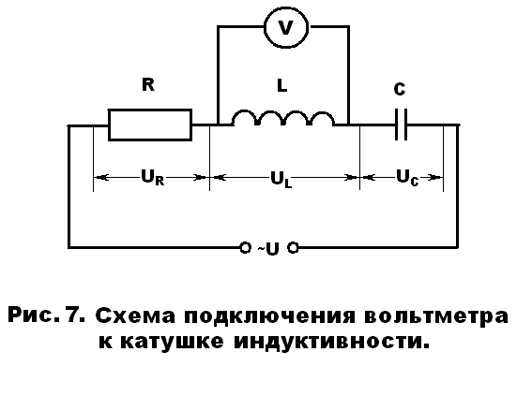
Рис. 7. Схема подключения вольтметра к катушке индуктивности.

.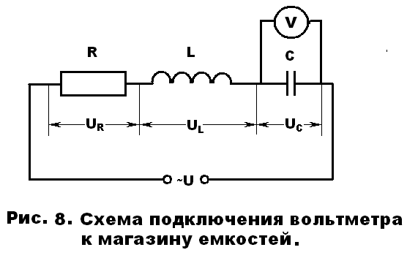
Рис. 8. Схема подключения вольтметра к магазину емкостей.

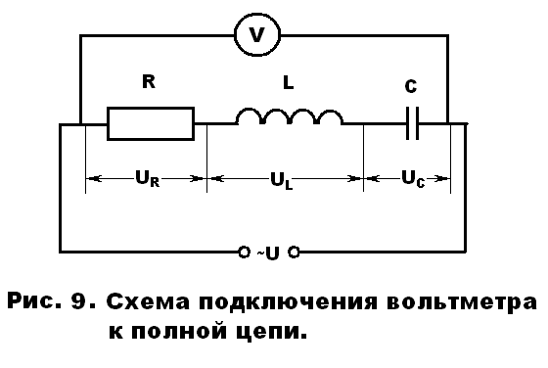
Рис. 9. Схема подключения вольтметра к полной цепи.

Порядок выполнения работы.
- Для выполнения работы с помощью соединительных проводов собирается цепь по схеме, изображенной на рис.1 (емкость и индуктивность выбрать по указанию преподавателя или лаборанта).
- Изменяя частоту генерируемую источником переменного напряжения, произвести измерения напряжения при разных частотах по отдельности на индуктивности, емкости и на них вместе согласно рис. 7, 8, 9. (Амплитуду колебаний на источнике устанавливает преподаватель или лаборант).
- При измерении напряжений шаг выбирать самостоятельно. Для более точного определения резонансной частоты вблизи от резонанса рекомендуется брать большее количество точек.
- Построить на общих осях зависимости . Проанализировать результаты, определить резонансную частоту по резонансным кривым.
- Рассчитать резонансную частоту пользуясь соотношением (6) и сравнить с экспериментальным значением.
- Меняя емкость конденсатора убедиться, что значение резонансной частоты починяется формуле (9).
- Расчитать и сравнить значения добротностей контура для двух значений емкостей.

Контрольные вопросы:
- В чем заключается явление резонанса напряжений? При каком условии оно возникает и как может быть практически использовано?
- Как влияет величина добротности колебательного контура на вид резонансных кривых при изменении этого параметра?
- Объяснить, почему в отсутствие резонанса арифметическая сумма показаний вольтметра (на соответствующих участках контура, см. рис.1) значительно больше показания вольтметра, измеряющего напряжение источника питания.
- Почему при резонансе падение напряжения на активном сопротивлении почти равно напряжению, питающему контур?
- Объяснить, почему при резонансе источник напряжения совершает в контуре максимальную работу?

Литература.
- Калашников С. Г. Электричество.-5-е изд. Перераб. и доп. Москва: Наука, 1985. Стр. 474
- Савельев Н. В. Электричество и магнетизм, Волны, Оптика. Изд. Перераб. и доп. – СПбГПУ, Москва, Краснодар: Лань, 2008. Стр. 265.
- Матвеев А. Н. Электричество и магнетизм. Изд. Москва: Высшая школа. 1983. Стр.356.
- Кухлинг Х. Справочник по физике. Изд. Москва: Мир. 1982. Стр.359.

